Итоговая контрольная работа по геометрии – 8 класс (демоверсия)
1. (1 балл). В треугольнике ABC угол C равен 90°, $sinB=\frac{4}{15}$, AB=45. Найдите AC.
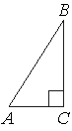
Ответ: _____
2. (1 балл). Сторона ромба равна 7, а расстояние от точки пересечения диагоналей ромба до неё равно 3. Найдите площадь этого ромба.
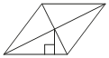
Ответ: _____
3. (1 балл). Точки M и N являются серединами сторон AB и BC треугольника ABC соответственно. Отрезки AN и CM пересекаются в точке O, AN=12, CM=15. Найдите CO.
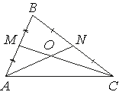
Ответ: _____
4. (1 балл). На клетчатой бумаге с размером клетки 1×1 изображён ромб. Найдите площадь этого ромба.
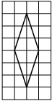
Ответ: _____
5. (1 балл). На клетчатой бумаге с размером клетки 1×1 изображён треугольник ABC. Найдите длину его средней линии, параллельной стороне AC.
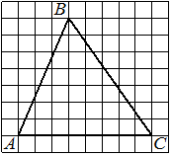
Ответ: _____
6. (1 балл). Катеты прямоугольного треугольника равны 16 и 30. Найдите гипотенузу этого треугольника.
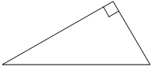

Ответ: _____
7. (1 балл). Сторона треугольника равна 16, а высота, проведённая к этой стороне, равна 19. Найдите площадь этого треугольника.
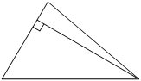
Ответ: _____
8. (1 балл). Четырёхугольник ABCD описан около окружности, AB=14, BC=15, CD=23. Найдите AD.
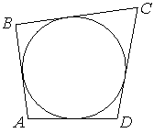
Ответ: _____
9. (1 балл). Какие из следующих утверждений верны:
1) Диагонали ромба равны.
2) Существует прямоугольник, диагонали которого взаимно перпендикулярны.
3) Любые два равносторонних треугольника подобны.
Ответ: _____

Задачи 10 -11 решить с полным обоснованием.
10. (2 балла). Прямая, параллельная стороне AC треугольника ABC, пересекает стороны AB и BC в точках M и N соответственно, AB=25, AC=30, MN=12. Найдите AM.
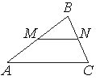
11. (2 балла). Биссектрисы углов C и D параллелограмма ABCD пересекаются
в точке L, лежащей на стороне AB. Докажите, что L — середина AB.
На «5» - 12-13 баллов; на «4» - 10-11 баллов; на «3» - 6-9 баллов

